POLITECHNIKA KRAKOWSKA  Instytut Technologii Maszyn  i Automatyzacji Produkcji  Katedra Technologii Maszyn i Narzędzi | ..................................................................  Imię i nazwisko  Grupa.........Zespół.......r. ak........

LABORATORIUM

TECHNOLOGII OBRÓBKI

Ćwiczenie odpracowano |  | Ćwiczenie zaliczono
Prowadzący |  | Prowadzący |  | Ocena
Podpis |  | Podpis
Data |  | Data

Ćwiczenie nr K1

KOMPUTEROWY DOBÓR PARAMETRÓW SKRAWANIA DLA TOCZENIA

I. Cel ćwiczenia:

- praktyczne zapoznanie studentów z oprogramowaniem wspomagającym dobór parametrów skrawania przy toczeniu.
- dobór narzędzi (płytki i oprawki) przy toczeniu

II. Wymagane wiadomości:

- klasyfikacja i charakterystyka noży tokarskich,
- budowa i stereometria ostrza noża tokarskiego w układzie narzędzia,
- chropowatość powierzchni przedmiotu obrobionego i jej parametry,
- metodyka doboru narzędzia i parametrów obróbki skrawaniem.
- dobór narzędzia i warunków obróbki wspomagany komputerowo.

III. Literatura:
- Dmochowski J., Podstawy obróbki skrawaniem, PWN, Warszawa, 1983.
- Katalogi narzędziowe.
- Notatki z wykładu.
- Poradnik inżyniera – Obróbka skrawaniem, t.1, WNT, Warszawa, 1991.
- Przybylski L.: Strategia doboru warunków skrawania współczesnymi narzędziami, PK, Kraków, 1999.

IV. Przebieg ćwiczenia
Dobrać narzędzia potrzebne do obrobienia trzech wybranych dowolnych powierzchni (zewnętrznych lub wewnętrznych) na przedmiocie obrotowym wykorzystując program doboru narzędzi i parametrów skrawania firmy Sandvik – Coromant Coro Plus @Tool Guide.
Sprawozdanie w formie pliku *.pdf (instrukcja poniżej) przesyłamy na platformę
e-learningową

PRZYKŁADOWY DOBÓR NARZĘDZI i PARAMETRÓW OBRÓBKI DLA POWIERZCHNI WALCOWEJ

- Wchodzimy na stronę

https://www.sandvik.coromant.com/pl-pl/products/Pages/toolguide.aspx otwieramy moduł Coro Plus Tool Guide”

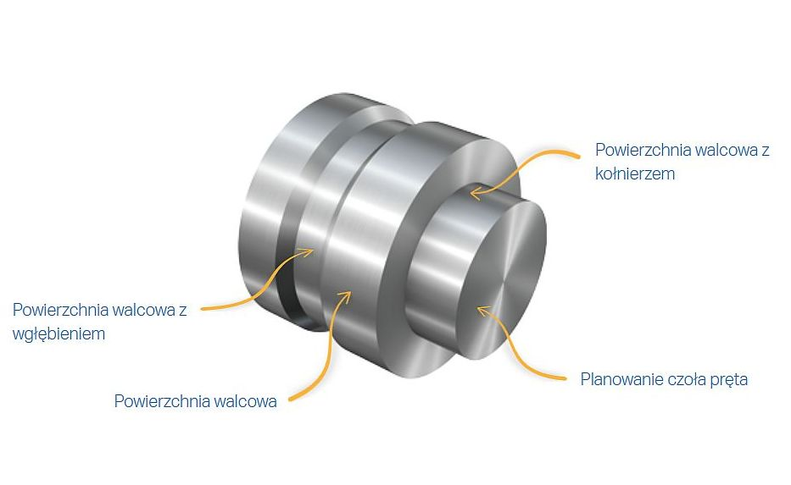

- Następnie wybieramy przedmiot symetrycznie obrotowy zewnętrzne powierzchnia walcowa

- Definiujemy przykładowy materiał np. popularną stal 45. Wpisujemy w okno wyszukiwarki 45 i po wciśnięciu „enter” mamy zbiór stali 45 klasyfikowanych wg. różnych norm. Wybieramy (przez kliknięcie myszą) stal 45 zgodną z PN o twardości 207 HB.

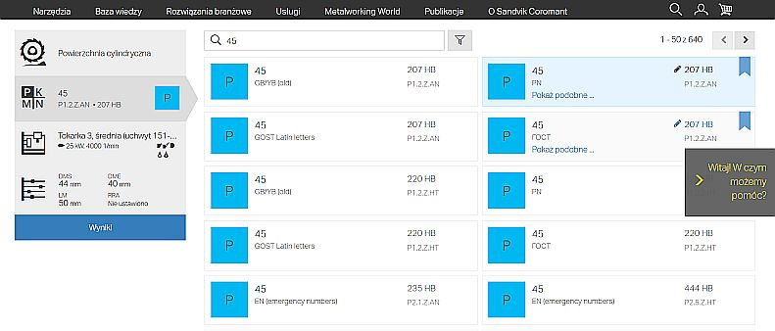

- Definiujemy park maszynowy – w naszym przypadku wybieramy odpowiednią tokarkę

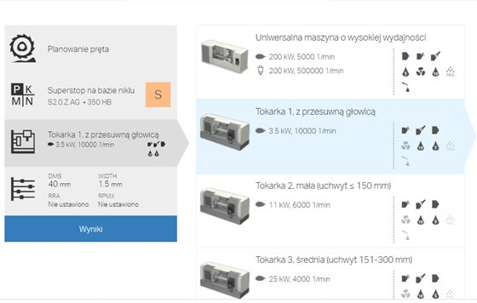

- Dla wytypowanej tokarki możemy wybrać np. tryb mocowania „Trzonek prostokątny” o przekroju maksymalnie 25x25

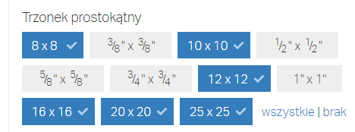

Można wybrać inne wyposażenie tokarki uruchamiając małe ikony znajdujące się z boku obrabiarki.

- Definiujemy zgodnie z kartą instrukcji dane wejściowe:
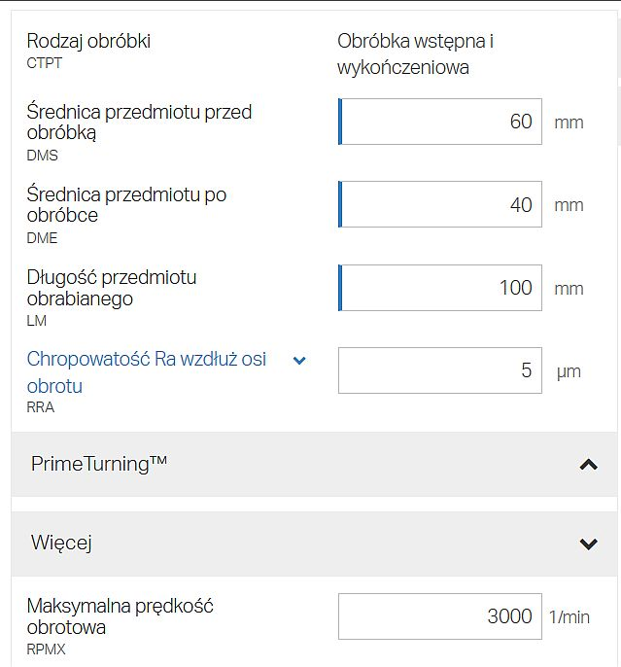

Należy zwrócić uwagę, że stosowane przez firmę skróty i oznaczenia często są niezgodne z PN, ale nie utrudnia to zwykle posługiwania się programem.

7. Klikamy „wyniki”

Otrzymaliśmy:

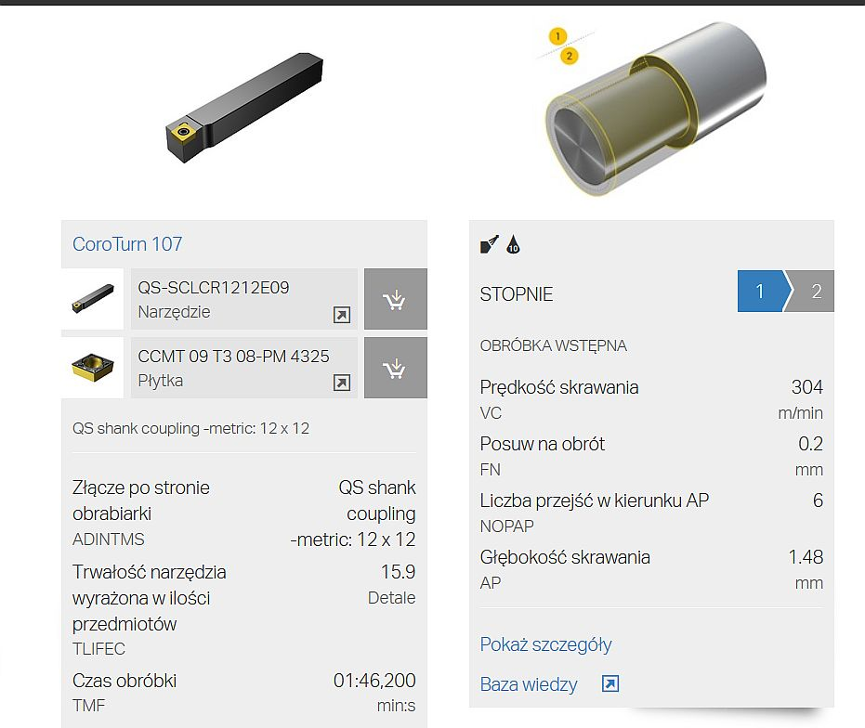
oprawkę, płytkę skrawającą, parametry skrawania. Program zalecił dwa przejścia z różnymi parametrami skrawania.

Kompletny zestaw wyników można wydrukować w formie pliku *.pdf (ikona na pasku programu)

Następnie wybieramy opcję raportu:

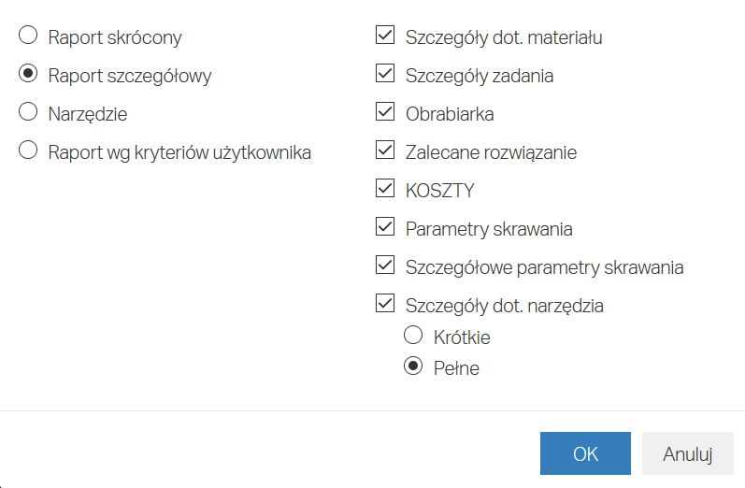

Raport przesyłamy na platformę e-learningową jako sprawozdanie z ćwiczenia.

